# “Año del Bicentenario, de la consolidación de nuestra Independencia, y de la conmemoración de las Heroicas Batallas de Junín y Ayacucho”



**UNIVERSIDAD TECNOLÓGICA DEL PERÚ**

# Tema:Virtualización

**Curso: Integración de Servicios Cloud Gcp- Sección 11291**

**DOCENTE**:

MG. Italo Paul YARANGA VITE

**ALUMNO:**

Jean Piero Zabarburu Fernández

Lima-Perú 2024

**Introducción:**

En el presente informe se detalla el proceso de instalación y configuración de tres máquinas virtuales, con el objetivo de simular un entorno de red que permita la evaluación de diferentes servicios y aplicaciones. La virtualización es una técnica fundamental en la administración de sistemas, ya que permite optimizar el uso de recursos físicos, facilitar la gestión de infraestructuras y proporcionar un entorno flexible y seguro para pruebas y desarrollos. En este documento se describen los pasos seguidos para la creación de las máquinas virtuales, incluyendo la selección del software de virtualización, la configuración de los recursos asignados a cada máquina, y la instalación del sistema operativo correspondiente.

Integración de Servicios Cloud GCP

Tema: Instalación del sistema operativo debian mediante la máquina virtual utilizando el software de virtualización.

Objetivo: Aprender a instalar y configurar sistemas operativos mediante software de virtualización.

1. Crear una carpeta en la unidad C:\isc\clase2.
2. Descargar VirtualBox y la imagen del sistema operativo Linux Debian:

* VirtualBox

<https://www.virtualbox.org/wiki/Downloads>

* ISO del sistema operativo Debian

https://www.debian.org/distrib/index.es.html

Se debe documentar las opciones configuración de hardware que va a utilizar la máquina virtual.

Memoria y procesador

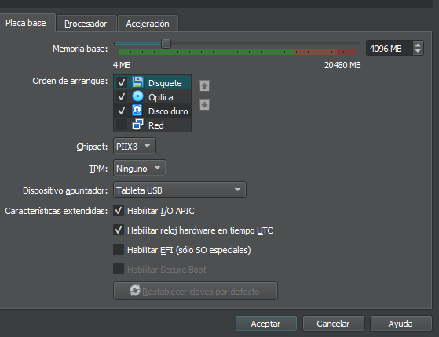

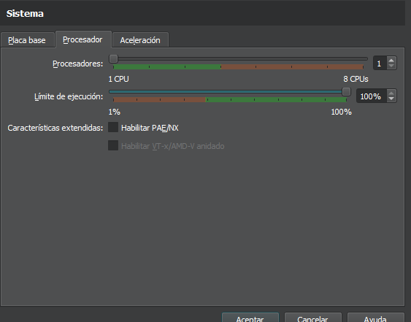

Disco duro virtual

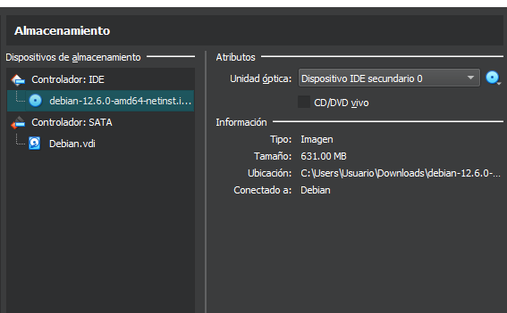

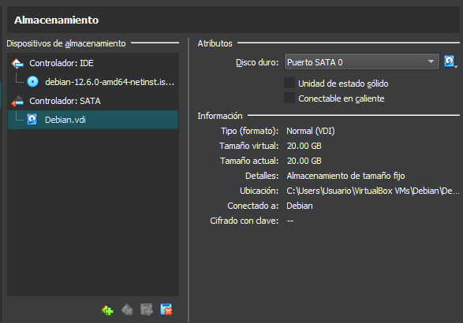

Instalación de la grafica

Elegimos la primera opción.

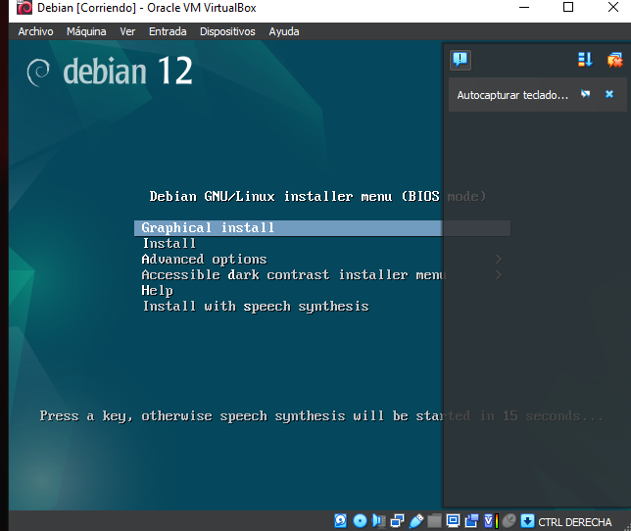

Elegimos el idioma:

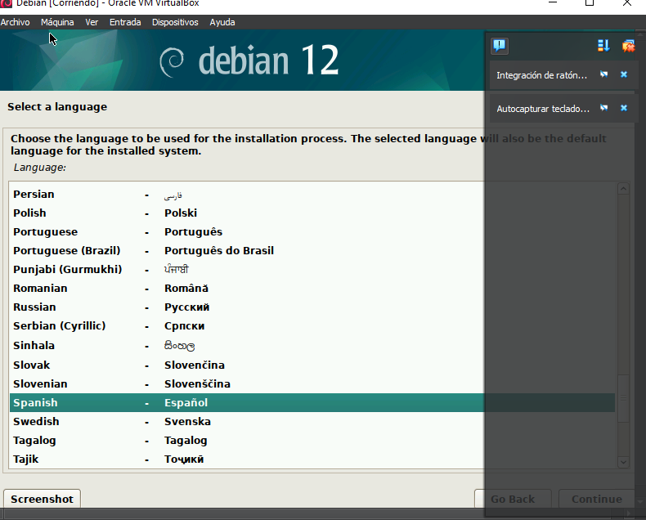

Le damos en continuar una vez elegido el idioma:

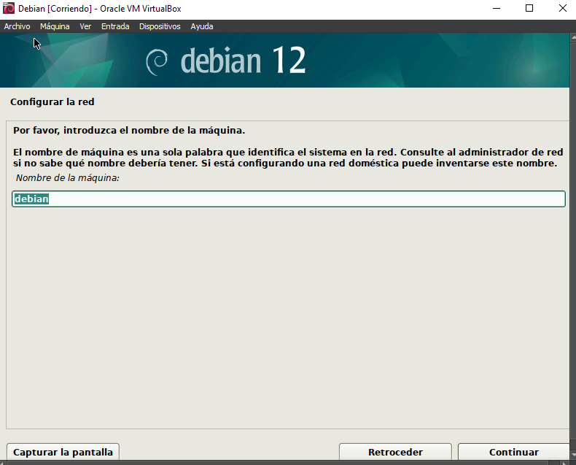

• Damos en continuar hasta la parte donde te pide agregar un usuario y contraseña:

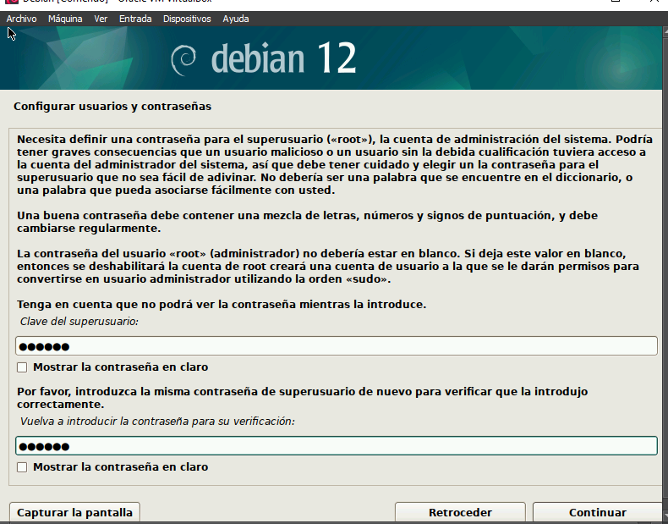

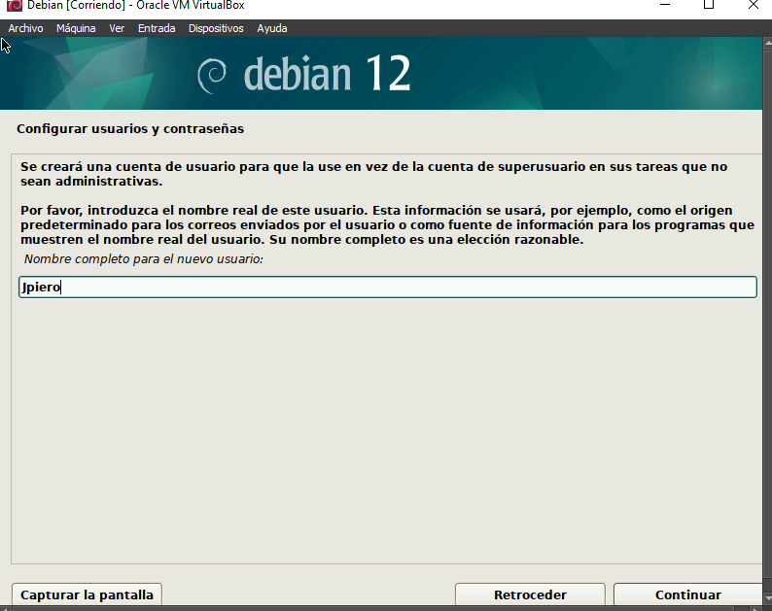

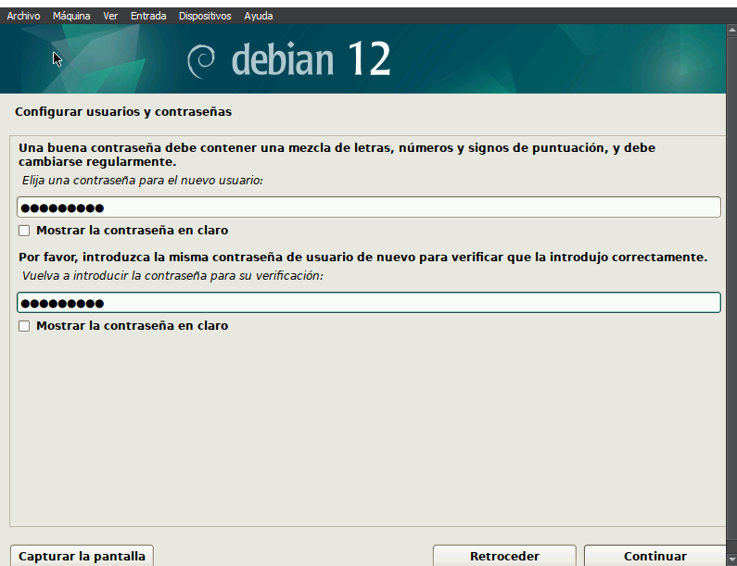

Marcamos la segunda opción y le damos en continuar:

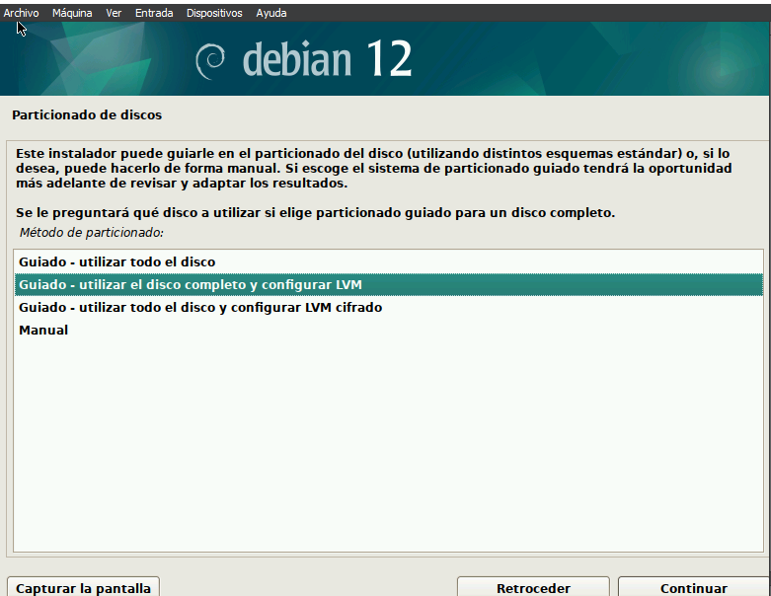

Aca damos en continuar

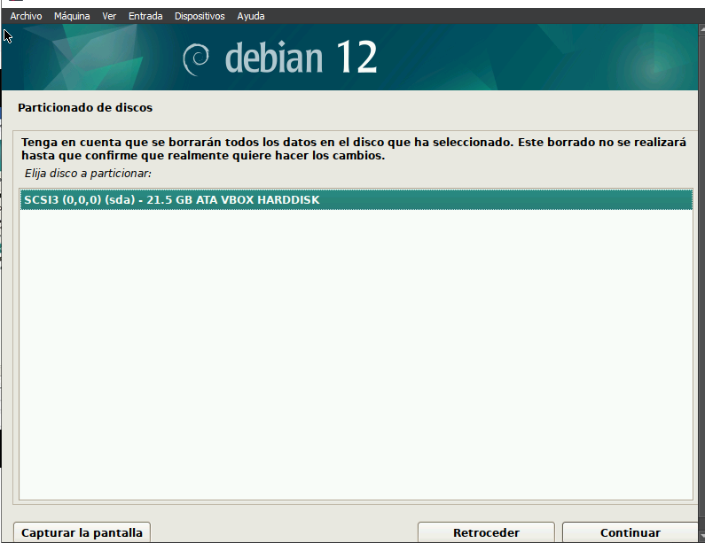

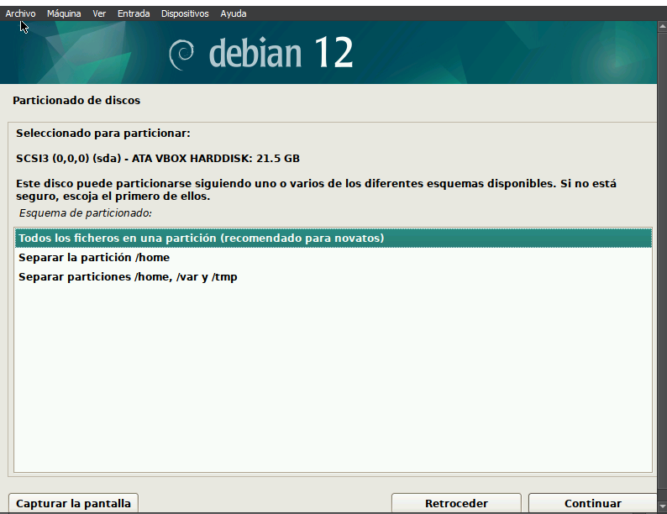

Le damos que si

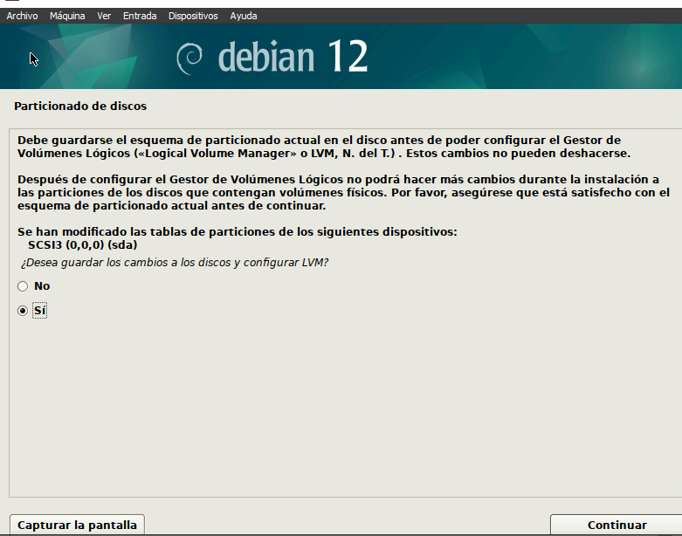

Acá le damos que no y continuar:

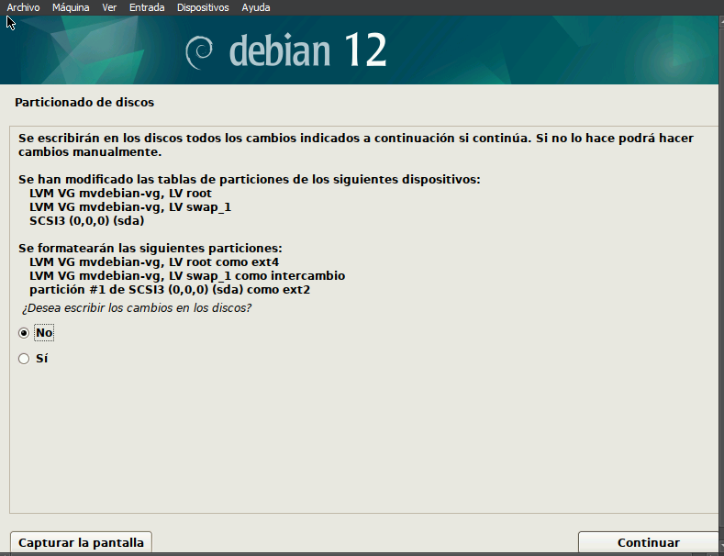

Continuar:

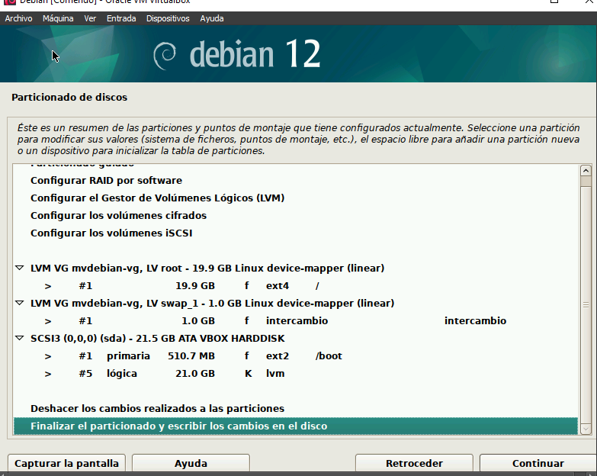

Le damos que sí y continuar:

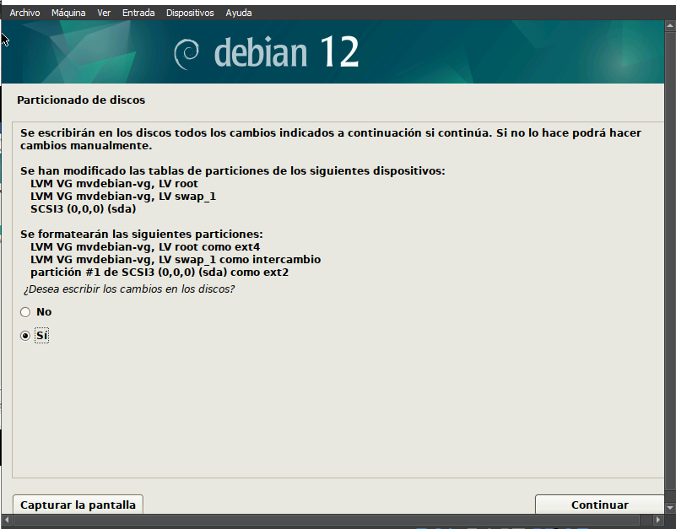

Una vez termine de instalar le damos en la opción de no y continuar:

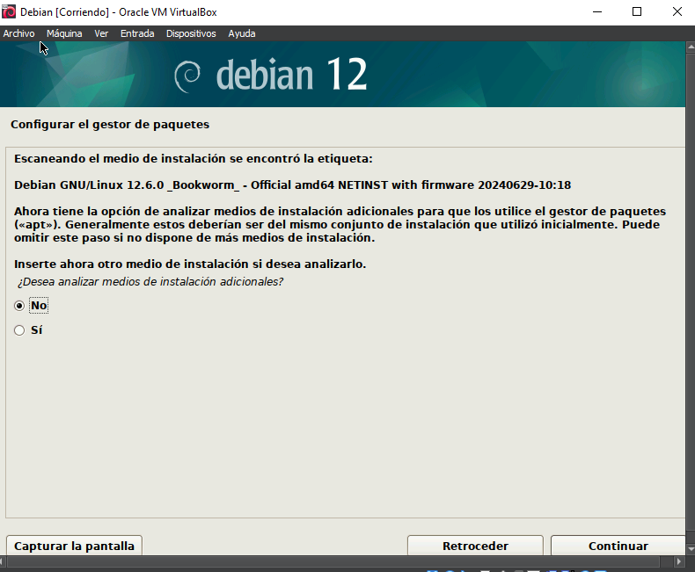

Le elegimos España:

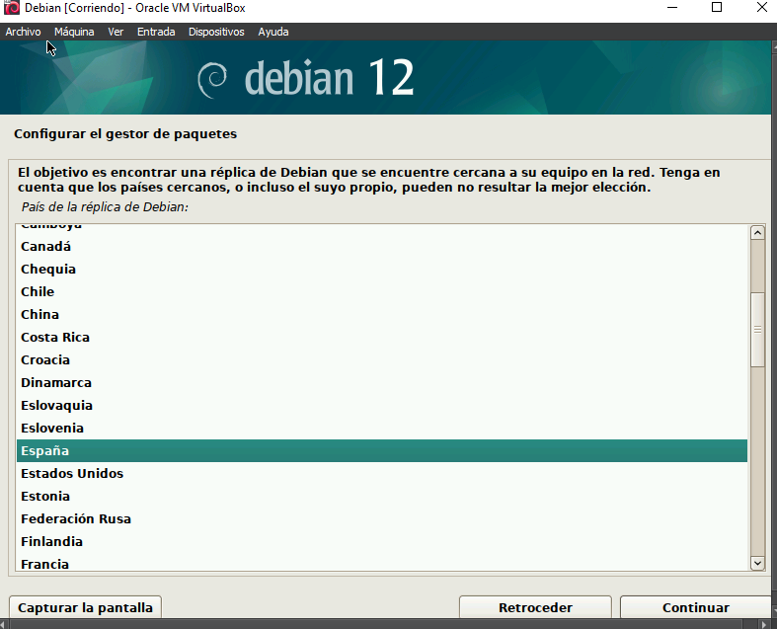

Continuar y continuar:

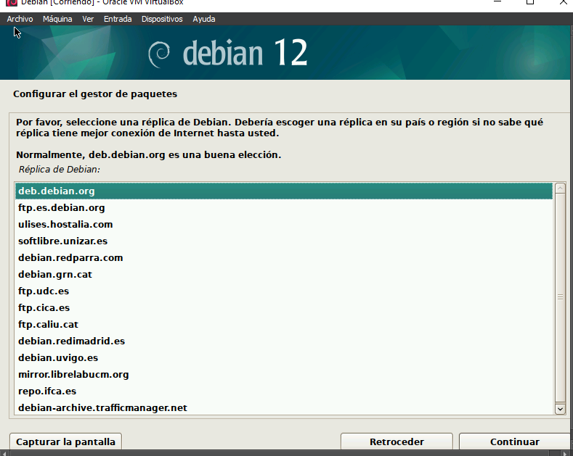

Marcamos la opción no:

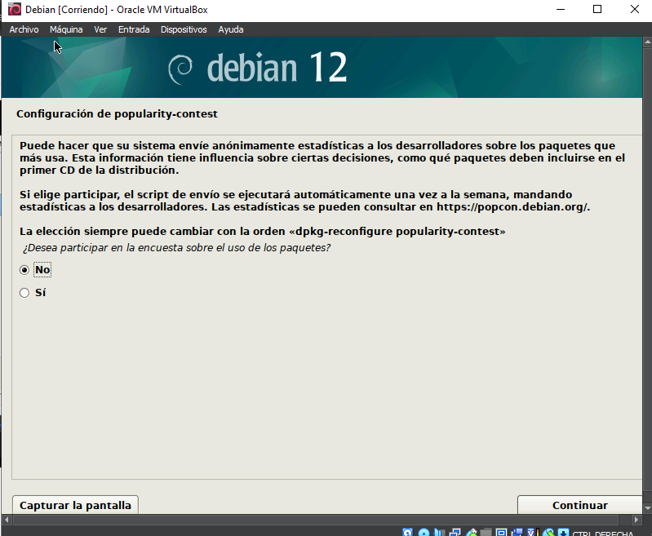

Le damos en continuar:

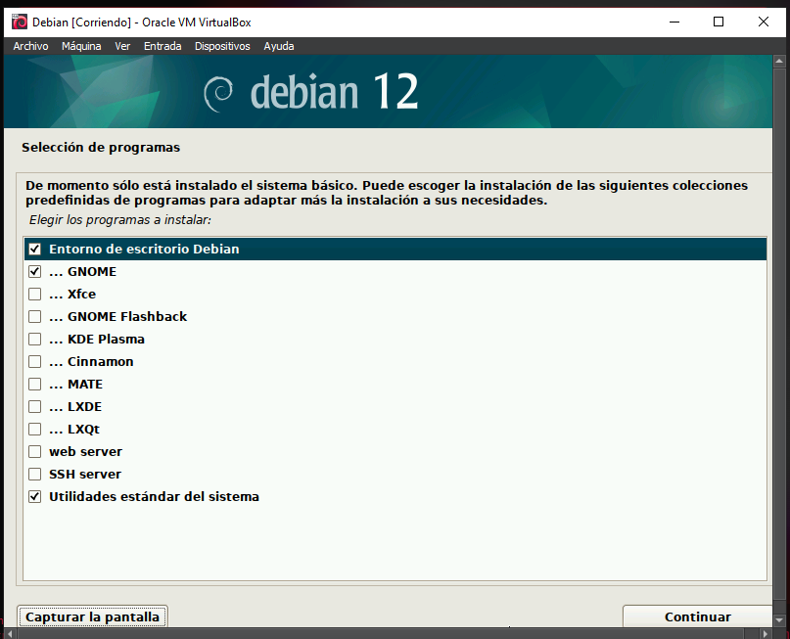

Acá le damos que si:

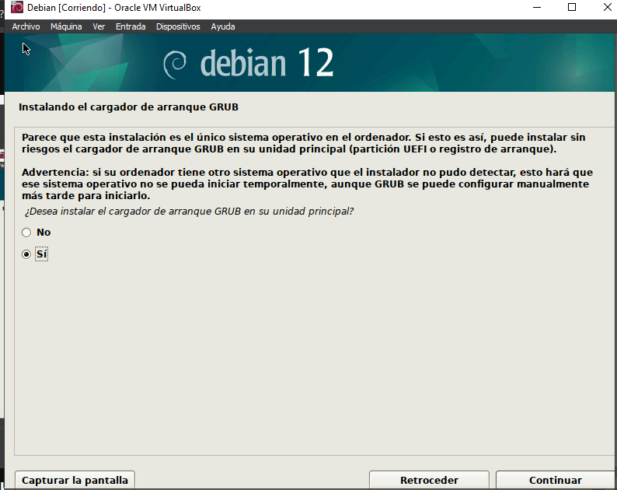

Marcamos la segunda opción y le damos en continuar:

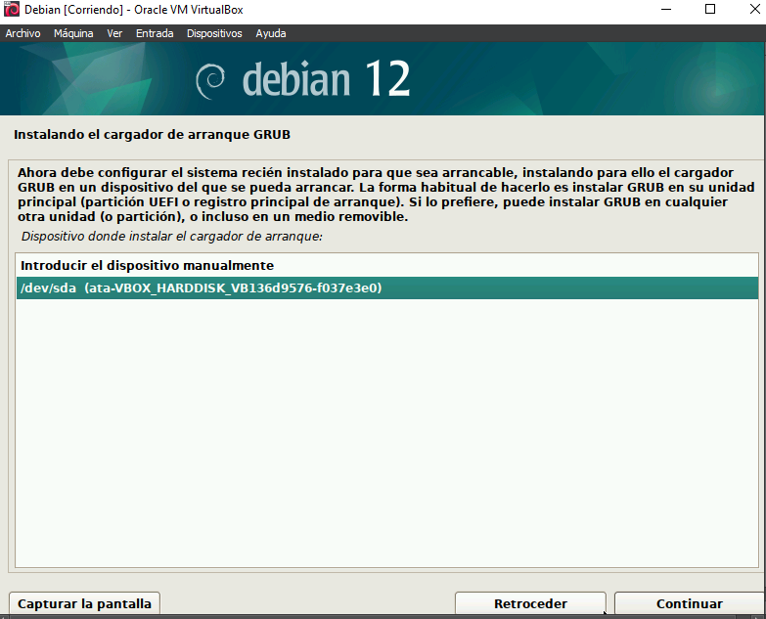

Le damos en continuar si nos aparece esta opción y continuar:

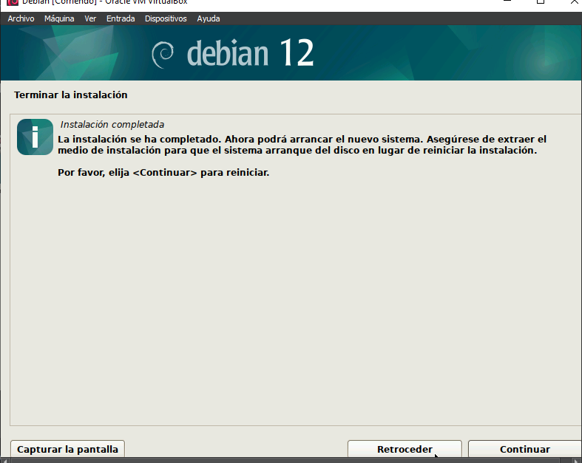

Dejamos que continue y ingresamos nuestro usuario creado al inicio:

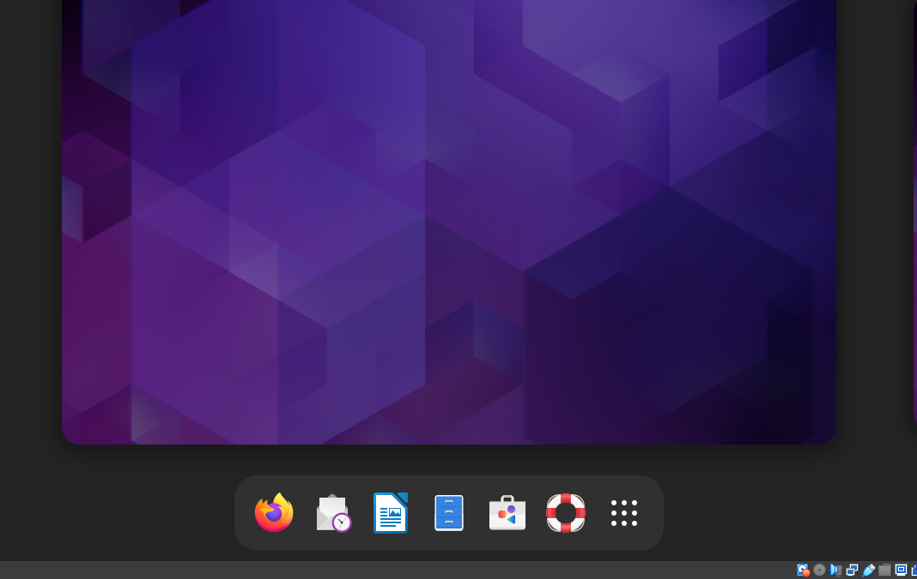

1. Instalación de Hyper-V en Windows

* Hyper-V

Está integrado en windows como función opcional: no existen descargas de Hyper-V.

<https://learn.microsoft.com/es-es/virtualization/hyper-v-on-windows/quick-start/enable-hyper-v>

* ISO Window 11 o Window Server de 64

<https://www.microsoft.com/es-es/software-download/windows11>

**Proceso de instalación:**

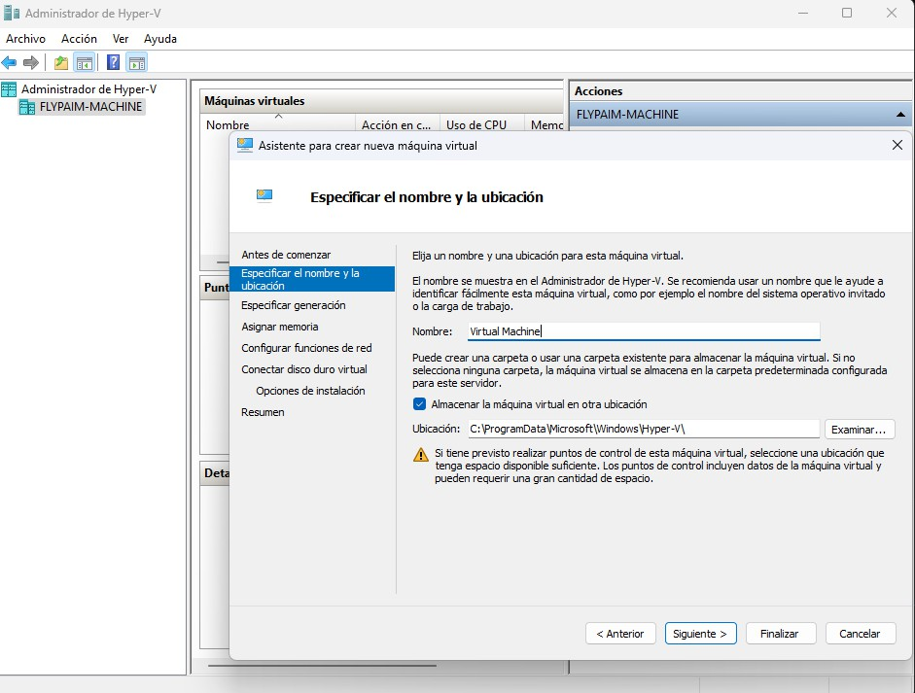Después de habilitar el Hyper-V en Windows se selecciona el nombre y el lugar donde se va a guardar la maquina virtual

Se selecciona la generación

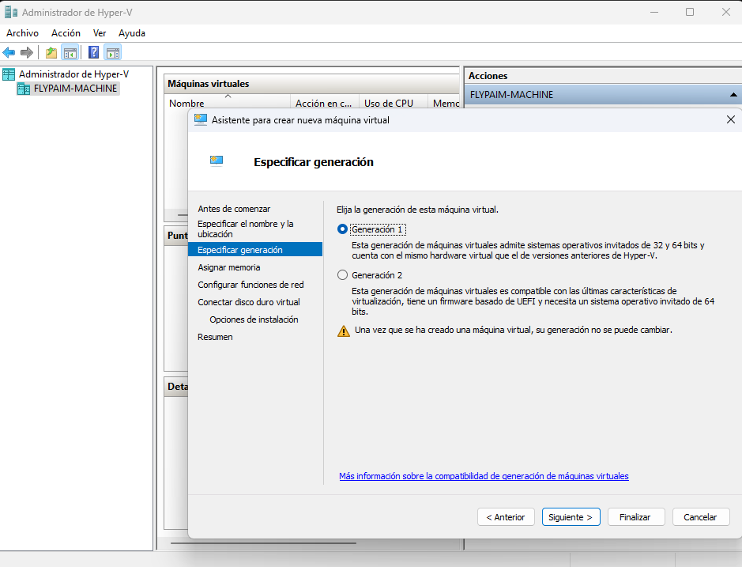

Se especifica la memoria Ram disponible, en mi caso personal le asignare 4Gb

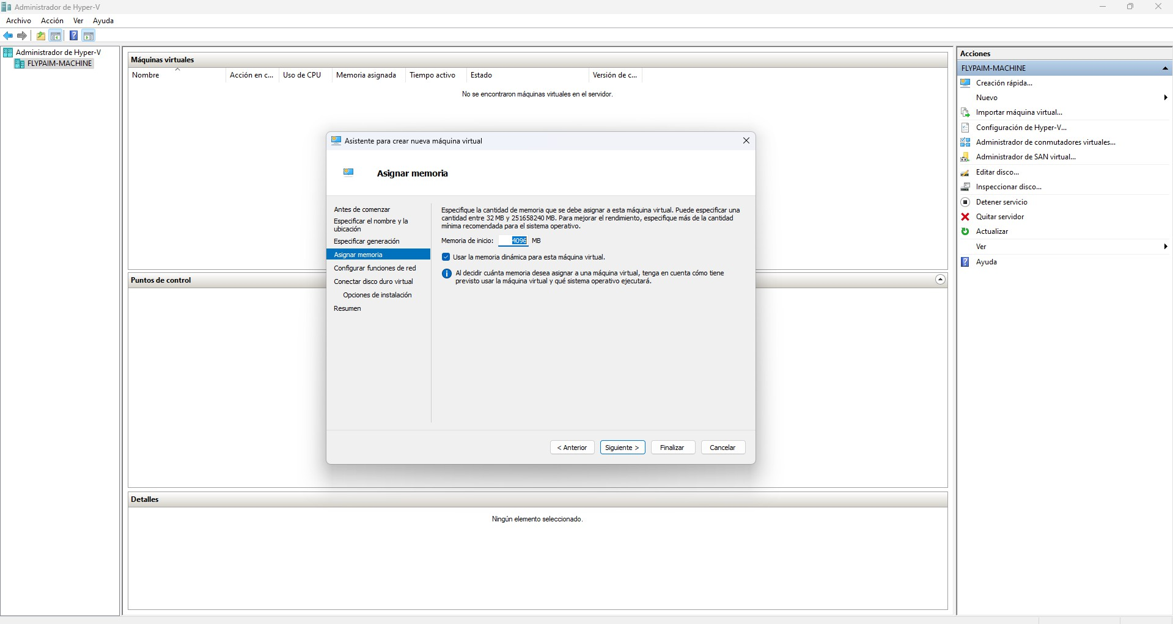

La conexión será por un **default switch**

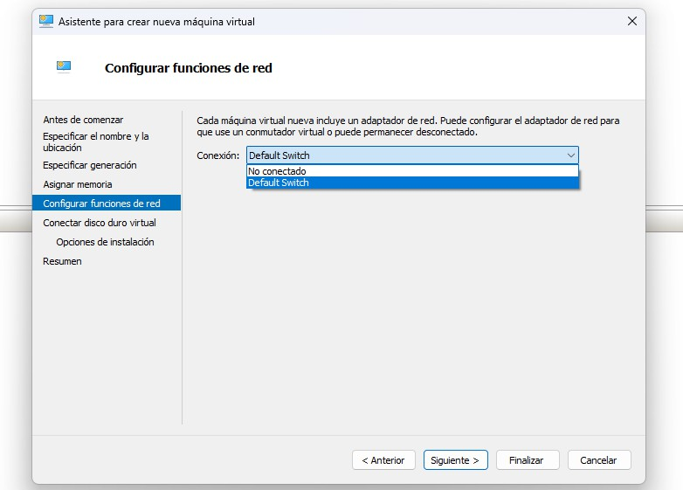

Se asigna la cantidad de memoria de almacenamiento para la marquina:

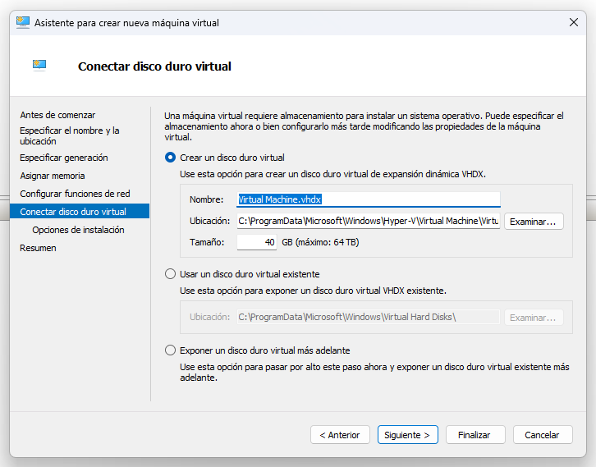

Se agrega el **ISO de windows 11** y se

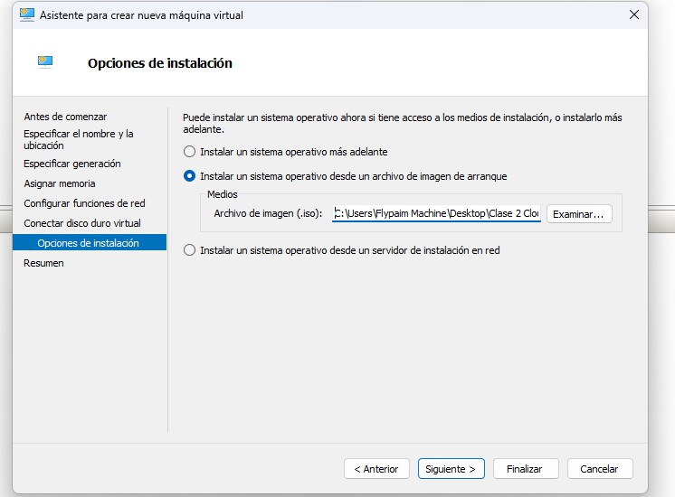

Y asi quedaria la máquina virtual

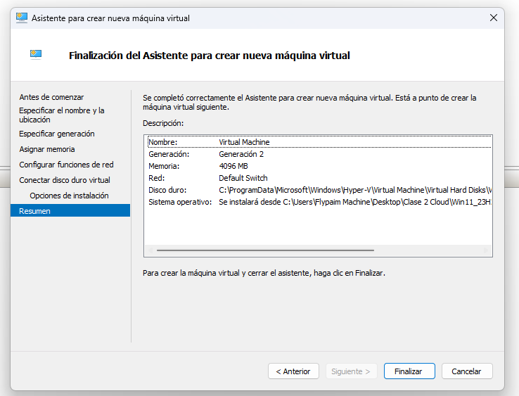

En el apartado de Máquinas Virtuales se selecciona la “**Maquina virtual**” Creada y se accede al apartado de **configuración** para algunas configuraciones adicionales.

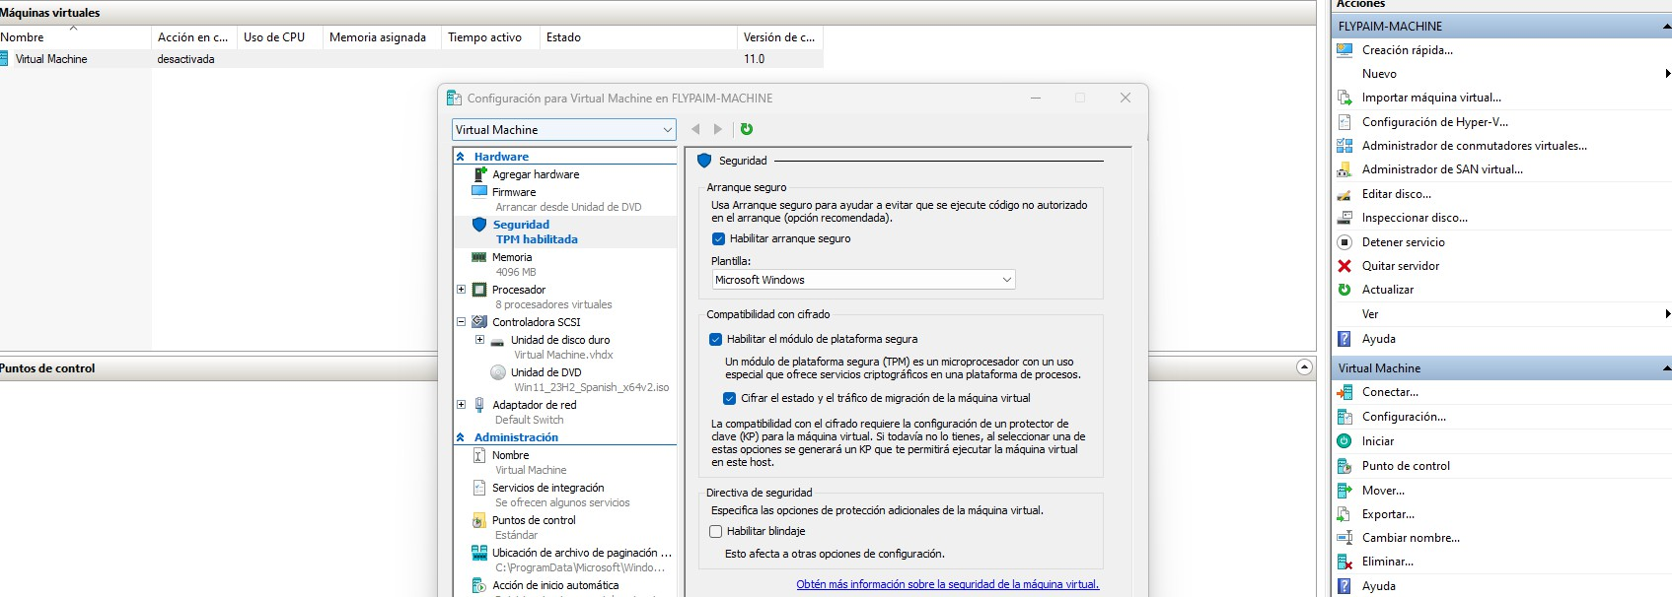

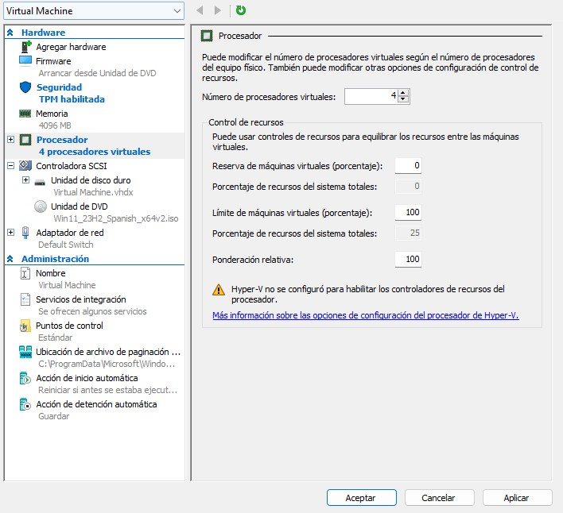

Se da aplicar y aceptar e iniciar la virtual machine y realizar el instalado común del sistema operativo Windows 11

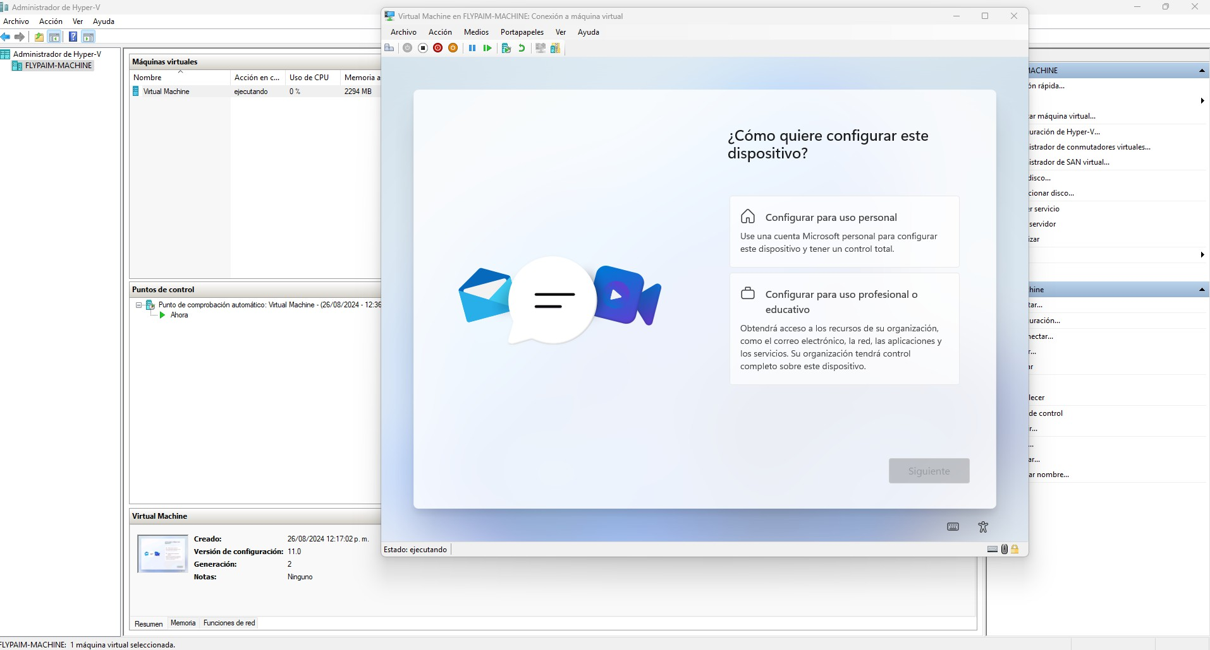

1. Descargar VMware y la imagen del sistema operativo Linux Ubunto:

* VMware

<https://downloads2.broadcom.com/?file=VMware-workstation-full-17.0.0-20800274.exe&oid=31037927&id=8WMT0PkoCmDUEFiDTD-8F1DSfI-QKZe0A8p1cVzhgwcgSTiBSa_G6aFLd1NQLBZfvlgknJk=&verify=1724465880-oZdhGblltL1JrXX4IqpEIefBmItIB91ZF09dfJOpho4%3D>

* ISO de Ubunto

<https://releases.ubuntu.com/jammy/ubuntu-22.04.4-desktop-amd64.iso>

Una vez descargado los instaladores, procedemos a instalar el vmware.

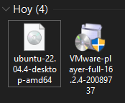

Abrimos el VMware:

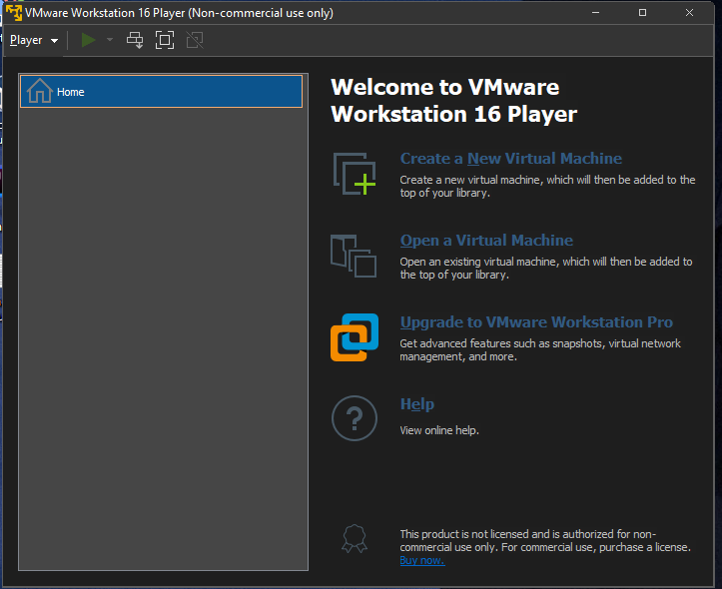

Le damos a la opción create a New virtual machine:

Nos saldrá esta opción y le damos a browse para añadir el ISO de Ubuntu.

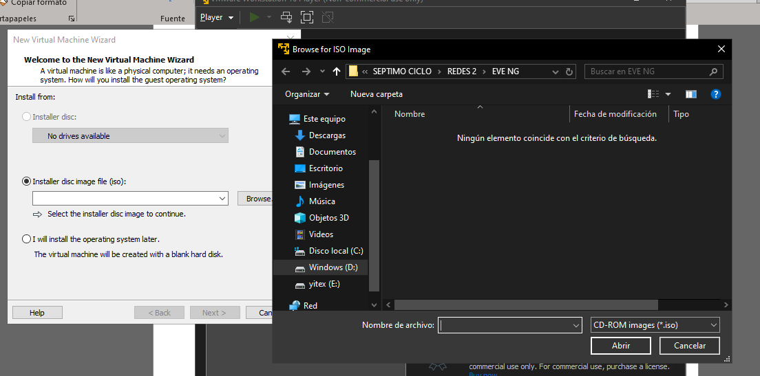

Una vez seleccionado le damos en Next y creamos un usuario y contraseña:

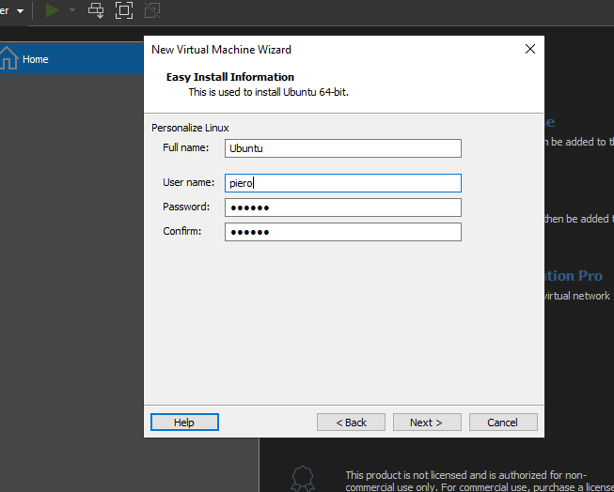

Le damos a siguiente y elegimos la localizacion:

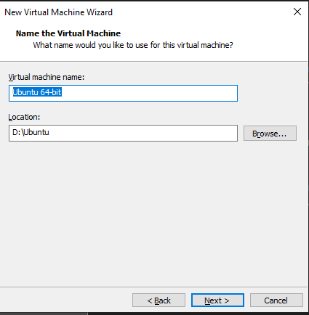

Asignamos el tamaño de almacenamiento y le damos a next: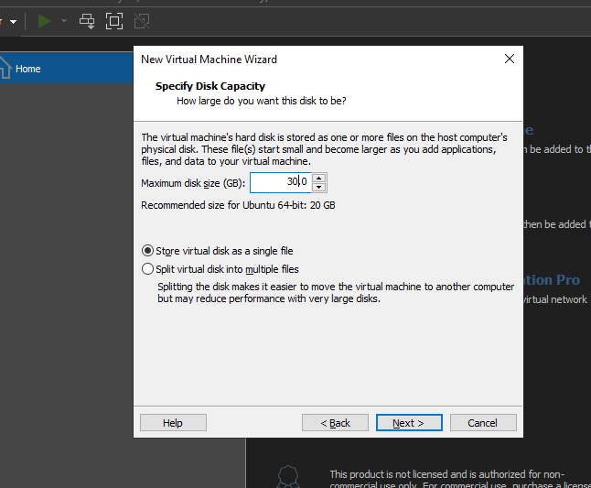

En esta opción le damos a customize hardware:

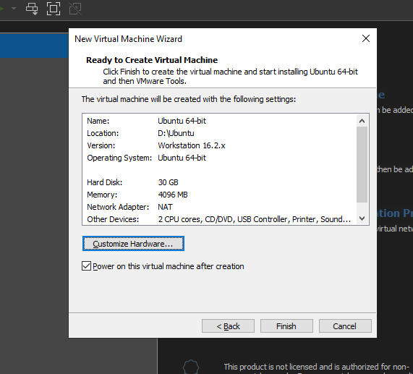

Asignamos una cantidad de memoria:

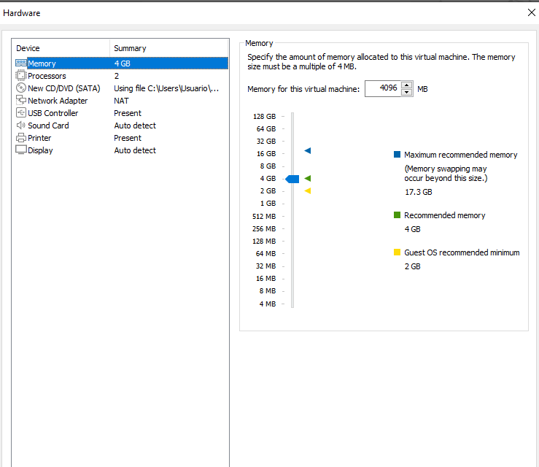

Asignamos la cantidad de cores luego le damos en close:

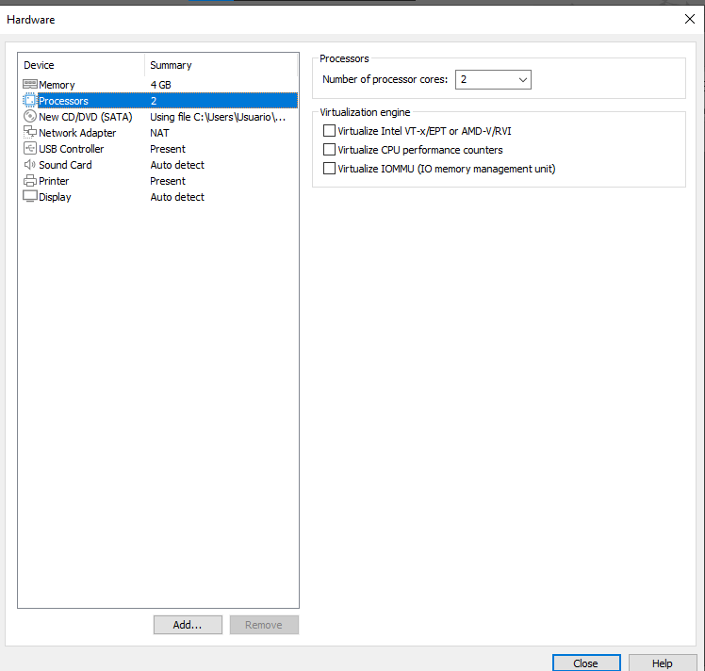

Le damos en finish:

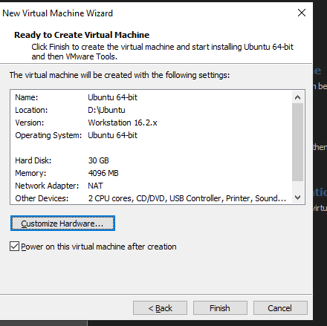

Dejamos que instale el ISO sin tocar nada:

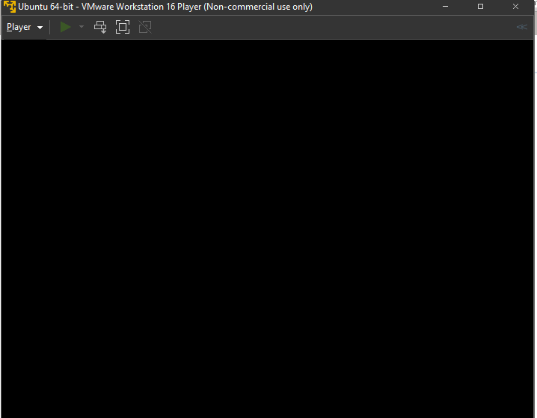

Luego nos saldrá esta pantalla y elegimos nuestro idioma, luego le damos en continuar:

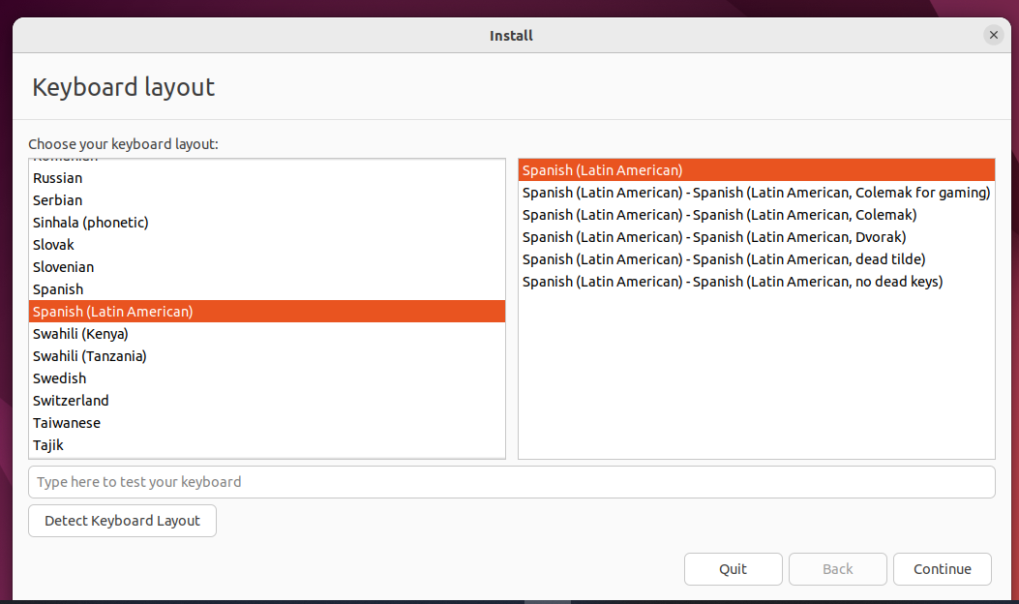

Acá marcamos las siguientes opciones y le damos en continue:

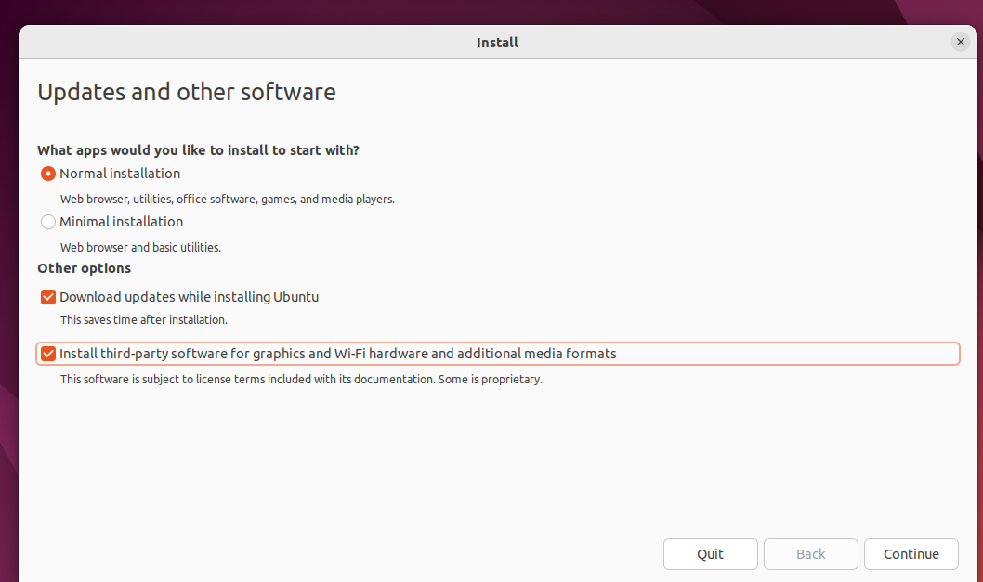

Ahora le damos en install now:

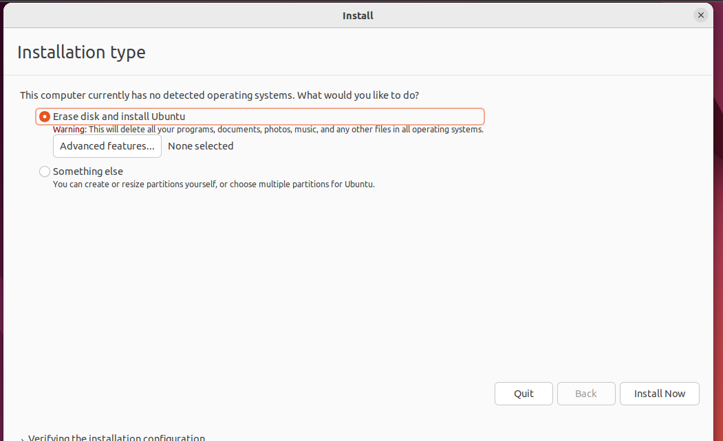

Le damos en continue:

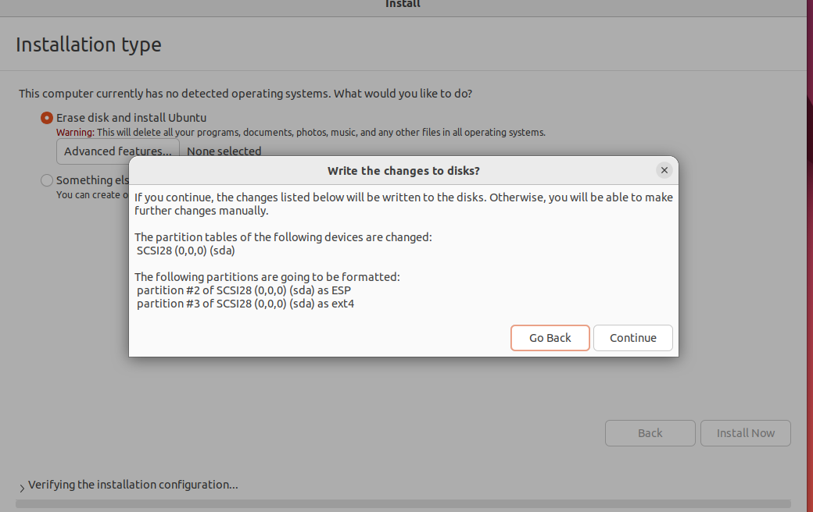

Le damos en continuar:

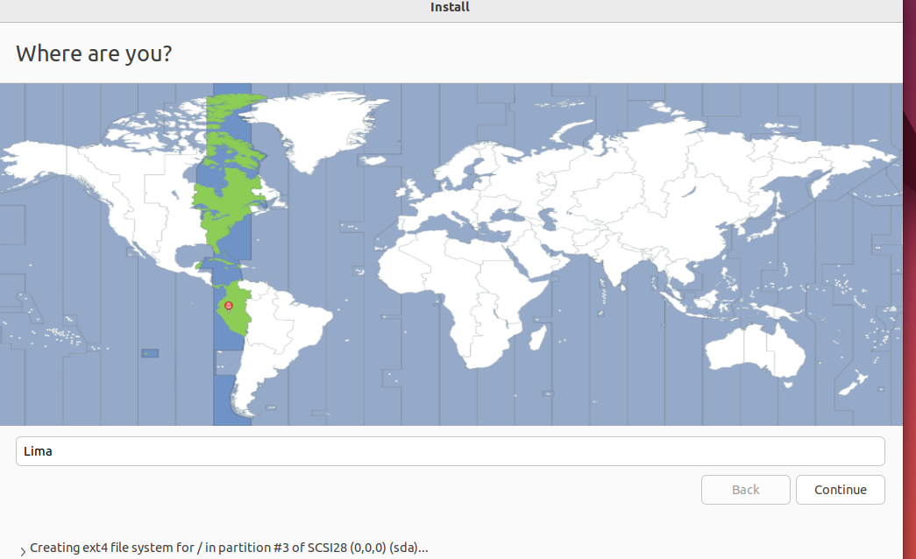

Creamos nuestro usuario y le damos en continue:

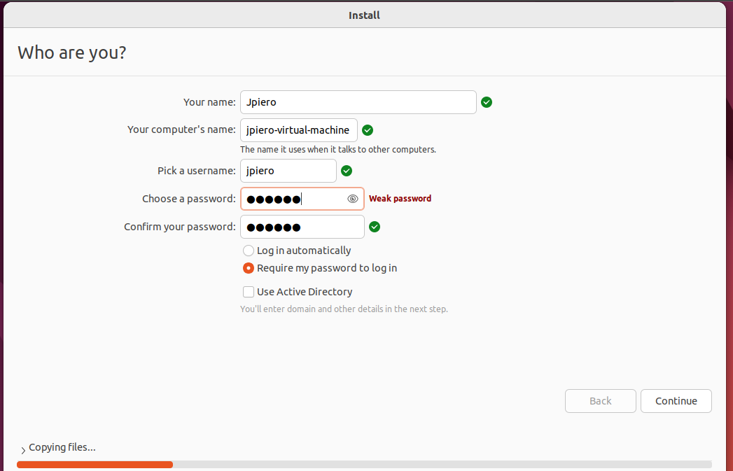

Dejamos que instale:

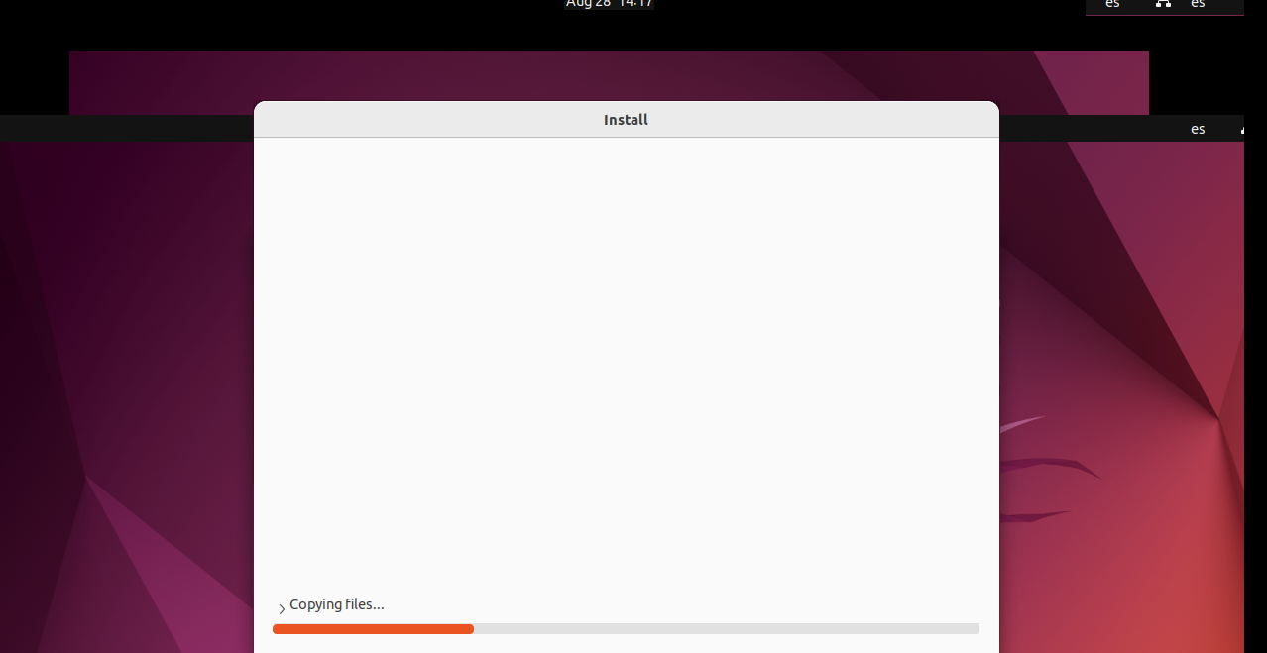

Una vez que termine de instalar nos saldrá esta ventana, le damos en restart now y se iniciará Ubuntu automáticamente :

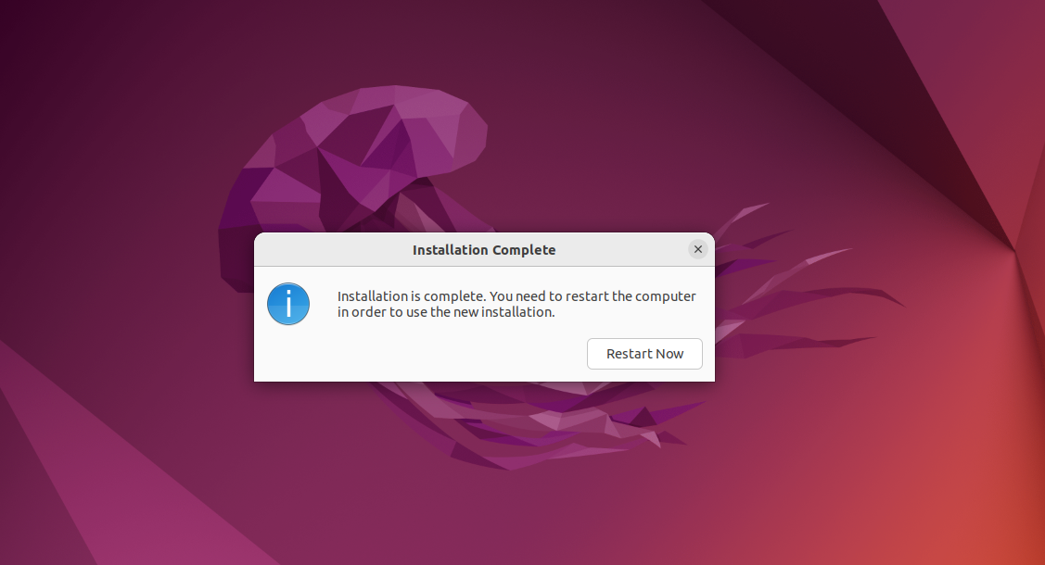



Nos pedirá nuestra contraseña:

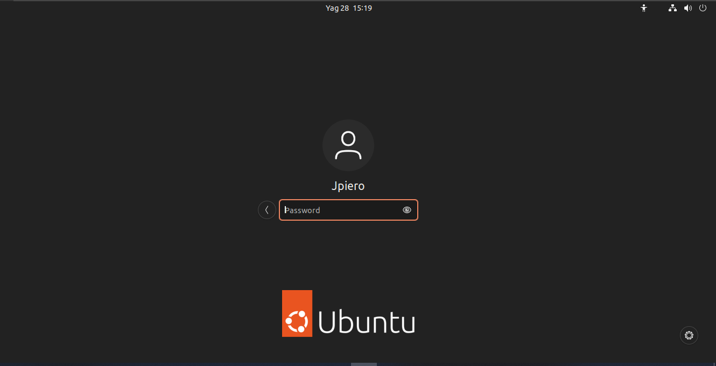

Finalmente tenemos instalado y corriendo Ubuntu.

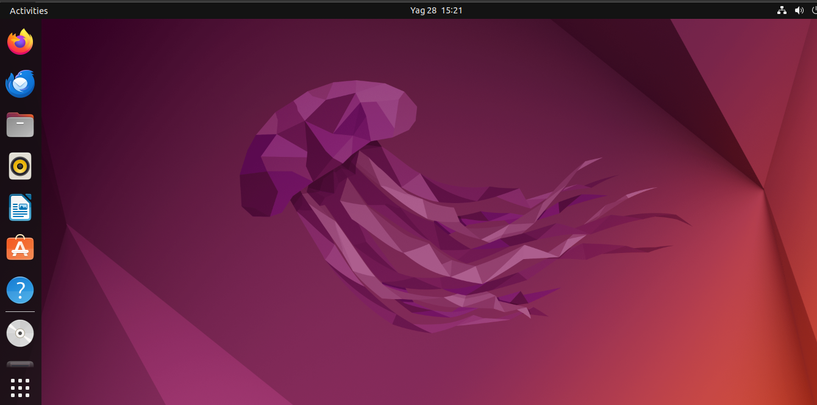

**Conclusión:**

La instalación y configuración de las tres máquinas virtuales se completó con éxito, estableciendo un entorno robusto y funcional para futuros experimentos y evaluaciones. A lo largo del proceso, se destacaron las ventajas de la virtualización en términos de flexibilidad, ahorro de recursos y facilidad de manejo. Este entorno virtualizado no solo proporciona un espacio seguro para pruebas, sino que también permite una mejor utilización de la infraestructura física existente. La experiencia adquirida en esta instalación refuerza la importancia de la virtualización en la administración moderna de sistemas, ofreciendo una base sólida para proyectos futuros que requieran entornos controlados y escalables.

URL DE SU REPOSITORIO DE GITHUB